Séminaire et Conseil d’administration du 27 février 2026

Lieu : Graine de Jardins
21 Rue de Jessaint, 75018 Paris
Métro Barbès-Rochechouart ou Château Rouge

Agri Demain ayant quelques difficultés à nous accueillir cette année, nous allons changer de lieu de réunion en nous immergeant dans le Paris populaire de la Goutte d’Or. Nous serons accueillis chez notre partenaire Graine de Jardins (https://jardinons-ensemble.org/). Pour celles et ceux qui étaient présents lors du congrès de 2023 au débat que nous avions eu à Ris-Orangis, vous vous souvenez peut-être de Laurence Baudelet, animatrice de cette association.

Indications pour vous y rendre

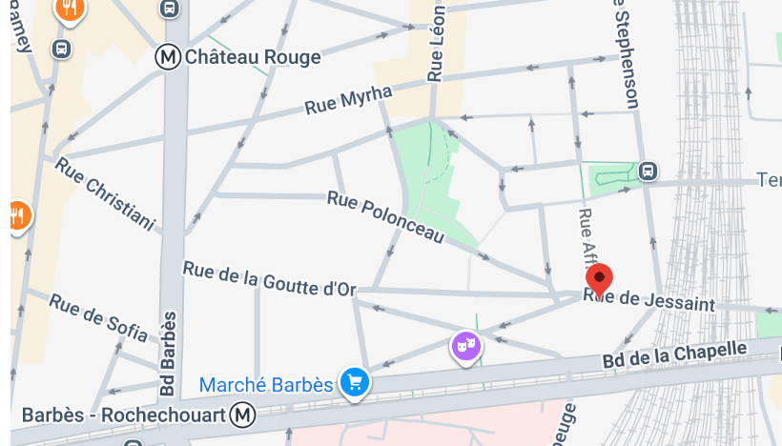

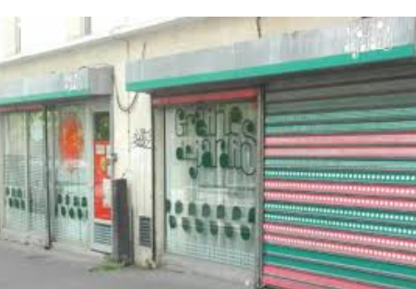

En arrivant, sonner à la porte ou toquer sur la vitre.

Séminaire 9h30 à 12h30

Identification de perspectives de travail sur les arts et les sols dans les jardins partagés, les jardins familiaux, les AMAP de Paris et des alentours.

Contexte

Le vendredi 5 décembre dernier, cinq d’entre nous (Claude Chainon, Thierry Lallia, Dominique Martin, Marcel Marloie, Laurence Touvet) avons participé à la soirée Soilscape sur les Arts et les Sols lors d’une des Journées mondiales d’étude des sols à Angers. Au retour en voiture avec notre nouvel adhérent Thierry Lallia, nous avons pensé qu’il serait possible d’imaginer une action spécifique sur Paris et sa région, sachant que c’est dans les jardins que la créativité culturelle est la plus importante, et que nous y sommes en bons contacts avec le milieu associatif.

L’idée est à construire en réfléchissant ensemble ce 27 janvier au matin, en partant des connaissances de Graine de Jardins, association particulièrement dynamique, y compris dans sa liaison avec ce qui se fait en Allemagne.

- Nous aurons d’abord une présentation de dix minutes par Laurence Baudelet.
Contact : Portail des jardins partagés et d'insertion d'Ile-de-France
site : http://www.jardinons-ensemble.org

- Puis le visionnage d’une partie d’un film sur une coopération Berlin-Paris. Vous pouvez cliquer sur le lien suivant pour le voir en entier : https://jardinons-ensemble.org/2025/06/23/jardins-partages-paris-berlin-meme-combat/.

- Thierry nous présentera ensuite la formation sur la fresque de sols qu’il est en train de suivre suite à notre contact du 5 décembre avec Soilscape.

- Et nous réfléchirons ensuite ensemble. Chacune et chacun seront invités à émettre leurs idées, et nous aurons un petit échange.

- J’enregistrerai l’ensemble du débat et vous enverrai le compte-rendu dans les semaines suivantes pour que nous débouchions sur un axe de travail commun, clair et facilement réalisable.

- Si le temps le permet, nous pourrons ensuite faire un petit tour/découverte des quatre jardins partagés de ce quartier populaire de Paris, particulièrement dense.

- Puis tous les participants en présentiel sont invités à prendre une collation sur place, avant notre réunion de CA de l’après-midi.

Participants en présentiel ou en visioconférence :

- AEAP : les membres du CA, Thierry Lallia, Michel Charmasson (à confirmer), Agnès Lelièvre
- Graine de Jardins : Laurence Baudelet, Cristina Mitaritonna, Cristine Monnatte
- ?

